**严重问题**

标题1：新注册的用户，点击生活缴费、手机充值选择充值额度点击立即支付，选择任何支付方式都会跳转支付成功。（？）提示您暂未开通万景卡显示可用余额1666.00。（？）充值类型显示中国石油。卡号是什么？（注：未绑定任何卡）订单号在哪里显示？如何更改被充值的手机号？选择流量充值为什么显示被充值的手机号不是注册或者默认被充值的手机号？手机充值的订单金额为何都和4相关？（注：注意看支付金额）

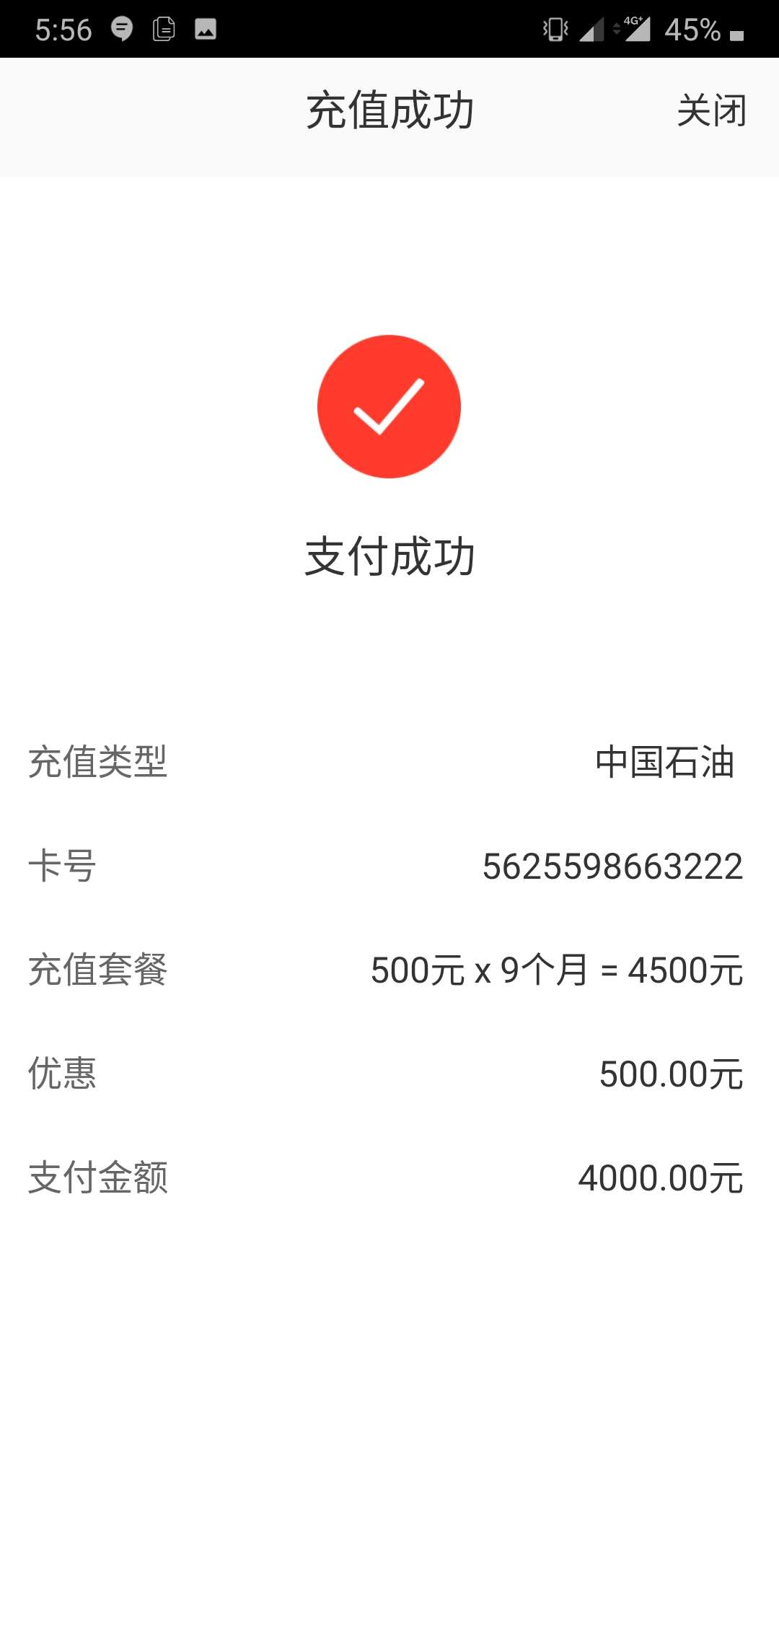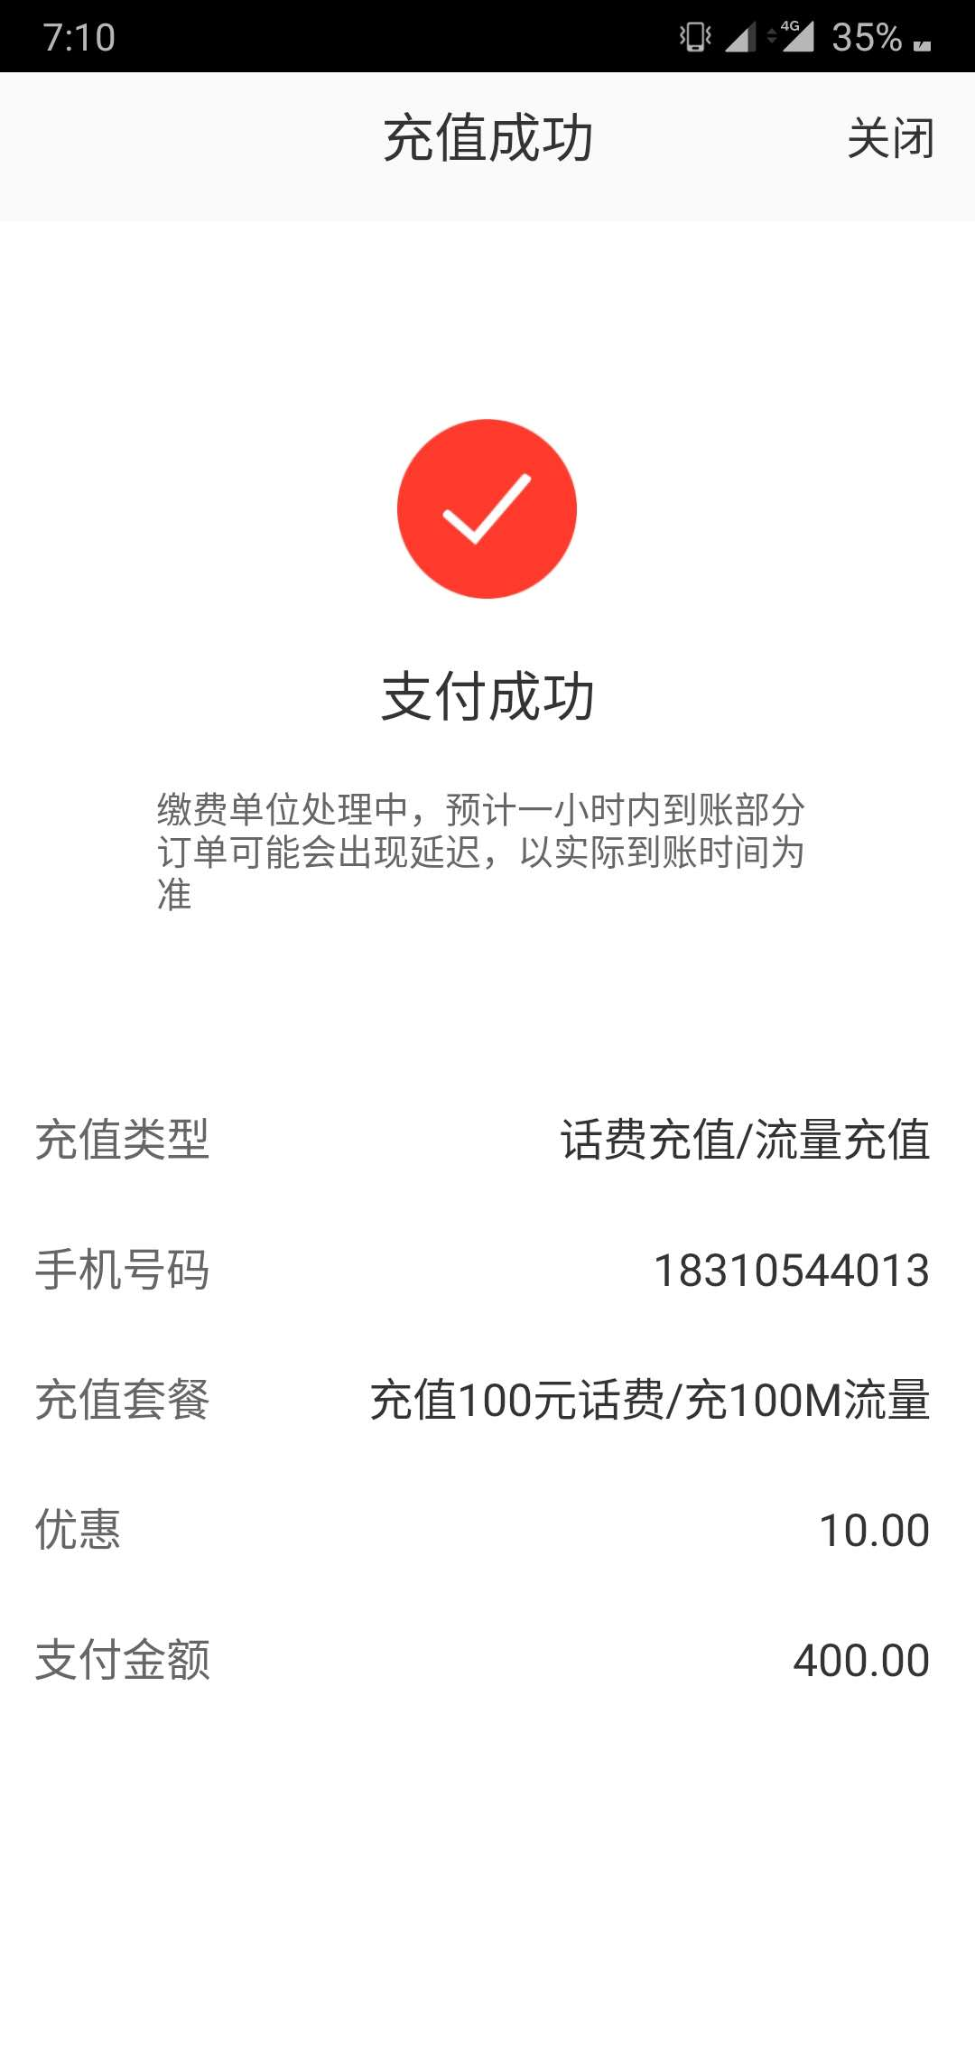

标题2：在我的页面点击万景增值，不选择任何内容点击立即增值，在立即增值页面输入金额，预计增值回报不会随着增值金额的增长而增长预计回报。输入超长金额，点击立即增值，APP崩溃，报错。我的万景卡余额从哪里来的一万块。

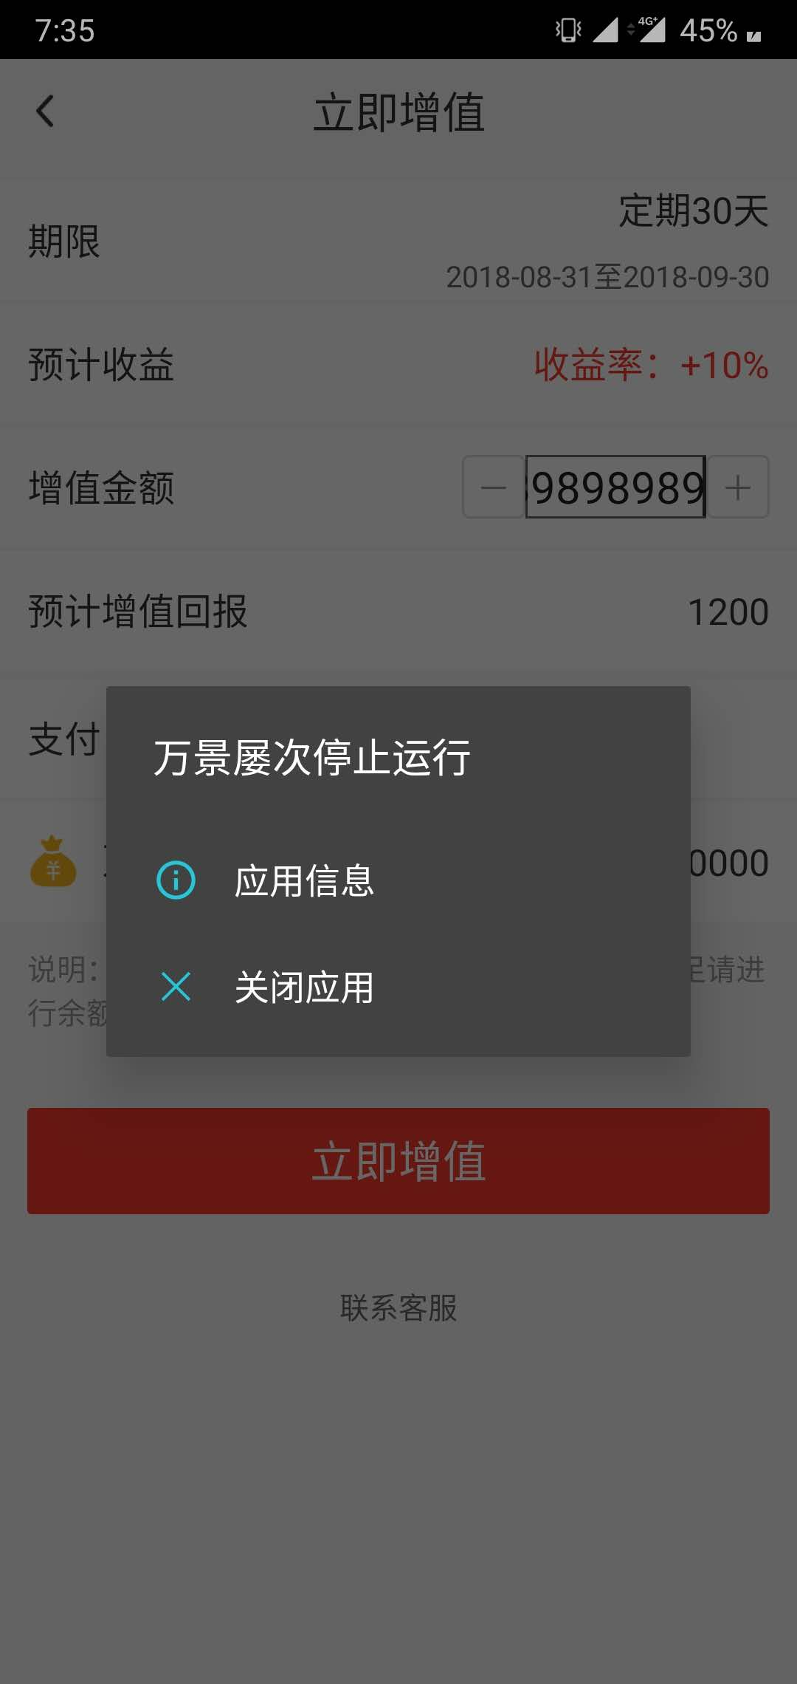

标题3：在我的页面选择待付款，选择任意订单点击付款弹出订单详情，点击微信支付没有任何响应。选择支付宝支付弹出订单处理失败，同时有70%的概率导致APP崩溃。

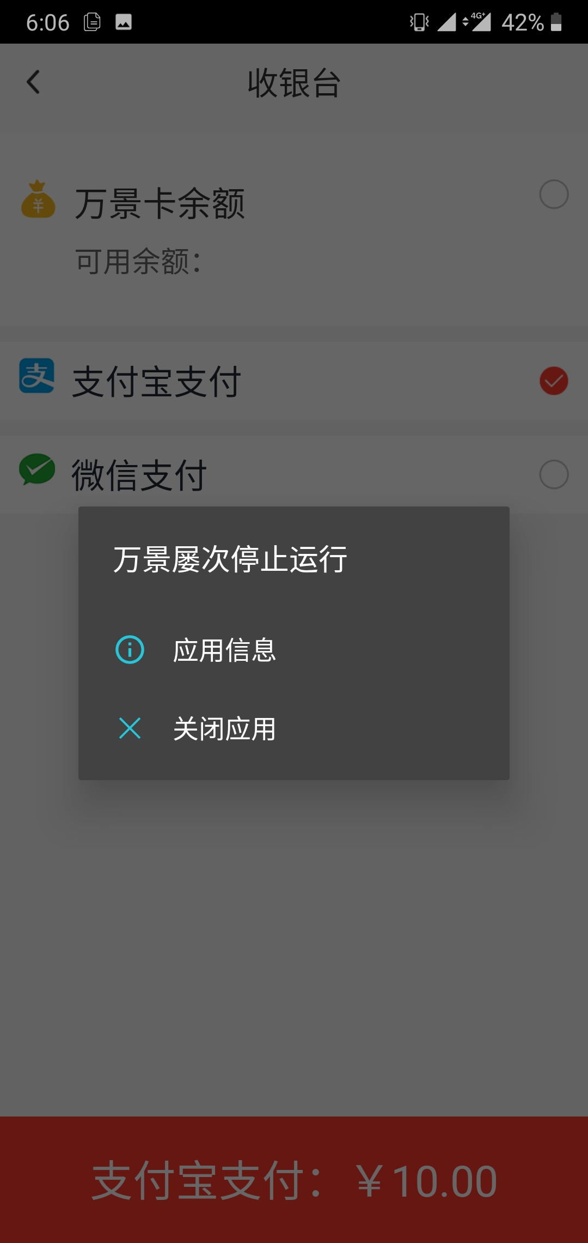

标题4：用户积分记录只有增加记录，没有减少记录，且使用积分支付积分不能减少，只能增加。

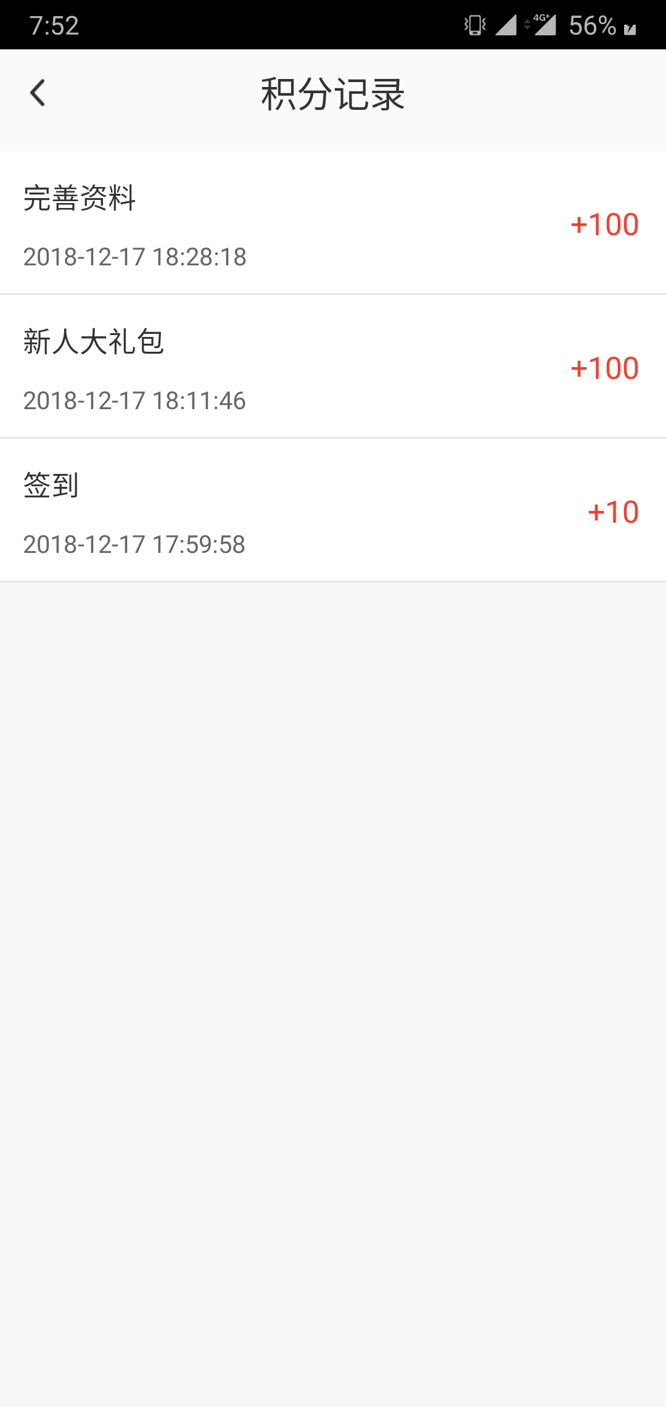

**一般问题**

标题5：手机登录页面输入手机号获取验证码后点击登录页面不会跳转没有任何需注册或该手机号未注册提示。

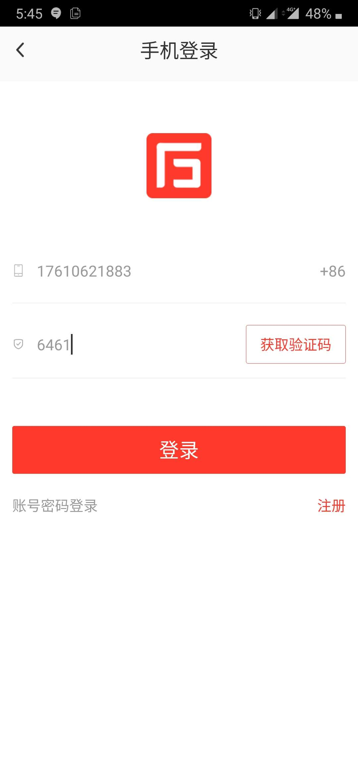

标题6：注册登陆后找到商品加入购物车点击购物车页面为空白，没有任何内容。

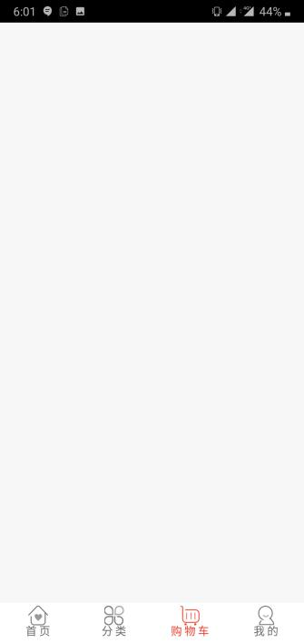

标题7：万景协议连接呢？在哪里查看万景协议？

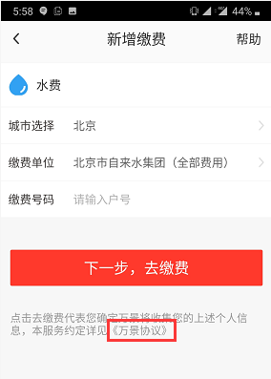

标题8：如何绑定电站？ 电站sn

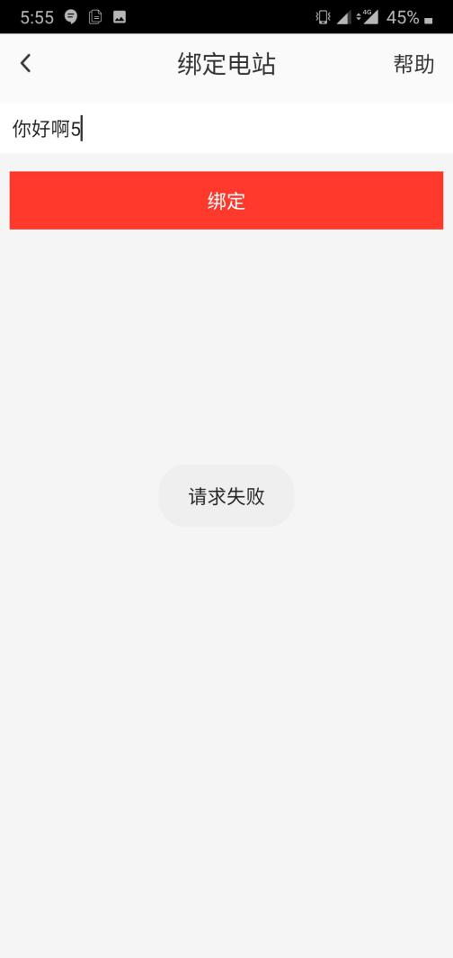

标题9：在首页点击旅游线路页面里为何提示代码。 -- 解决

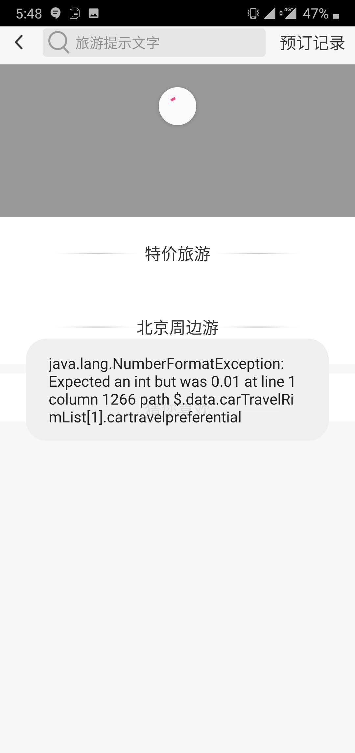

标题10：在爆款商品页面为何提示HTTP 400。搜索框不能使用。

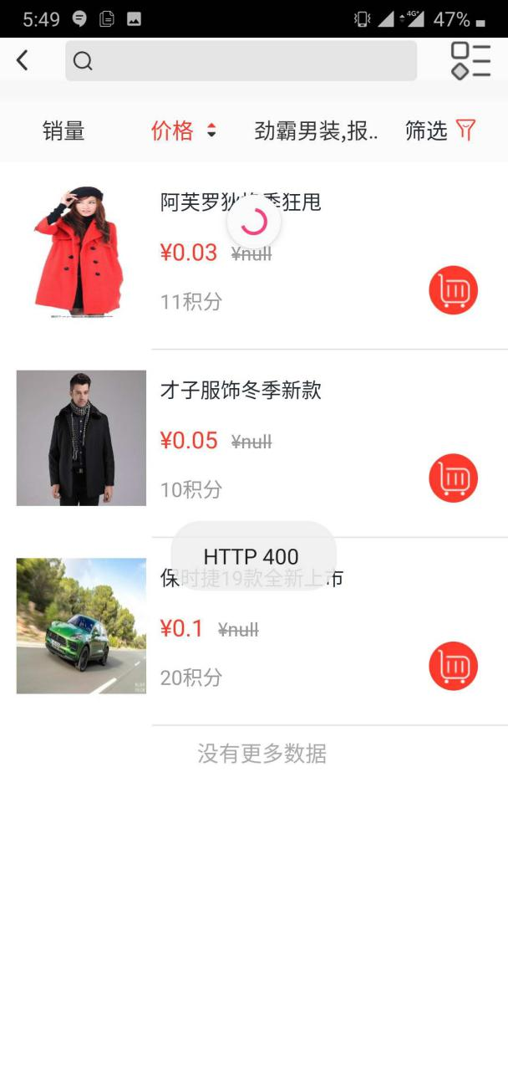

标题11：搜索框不能使用。

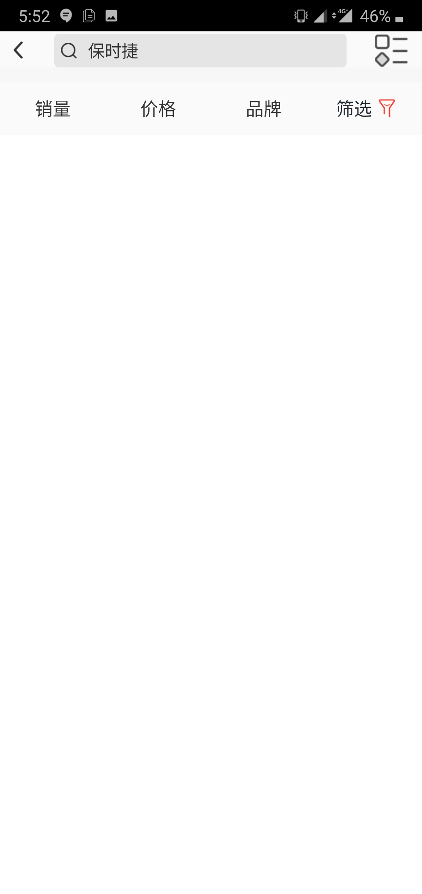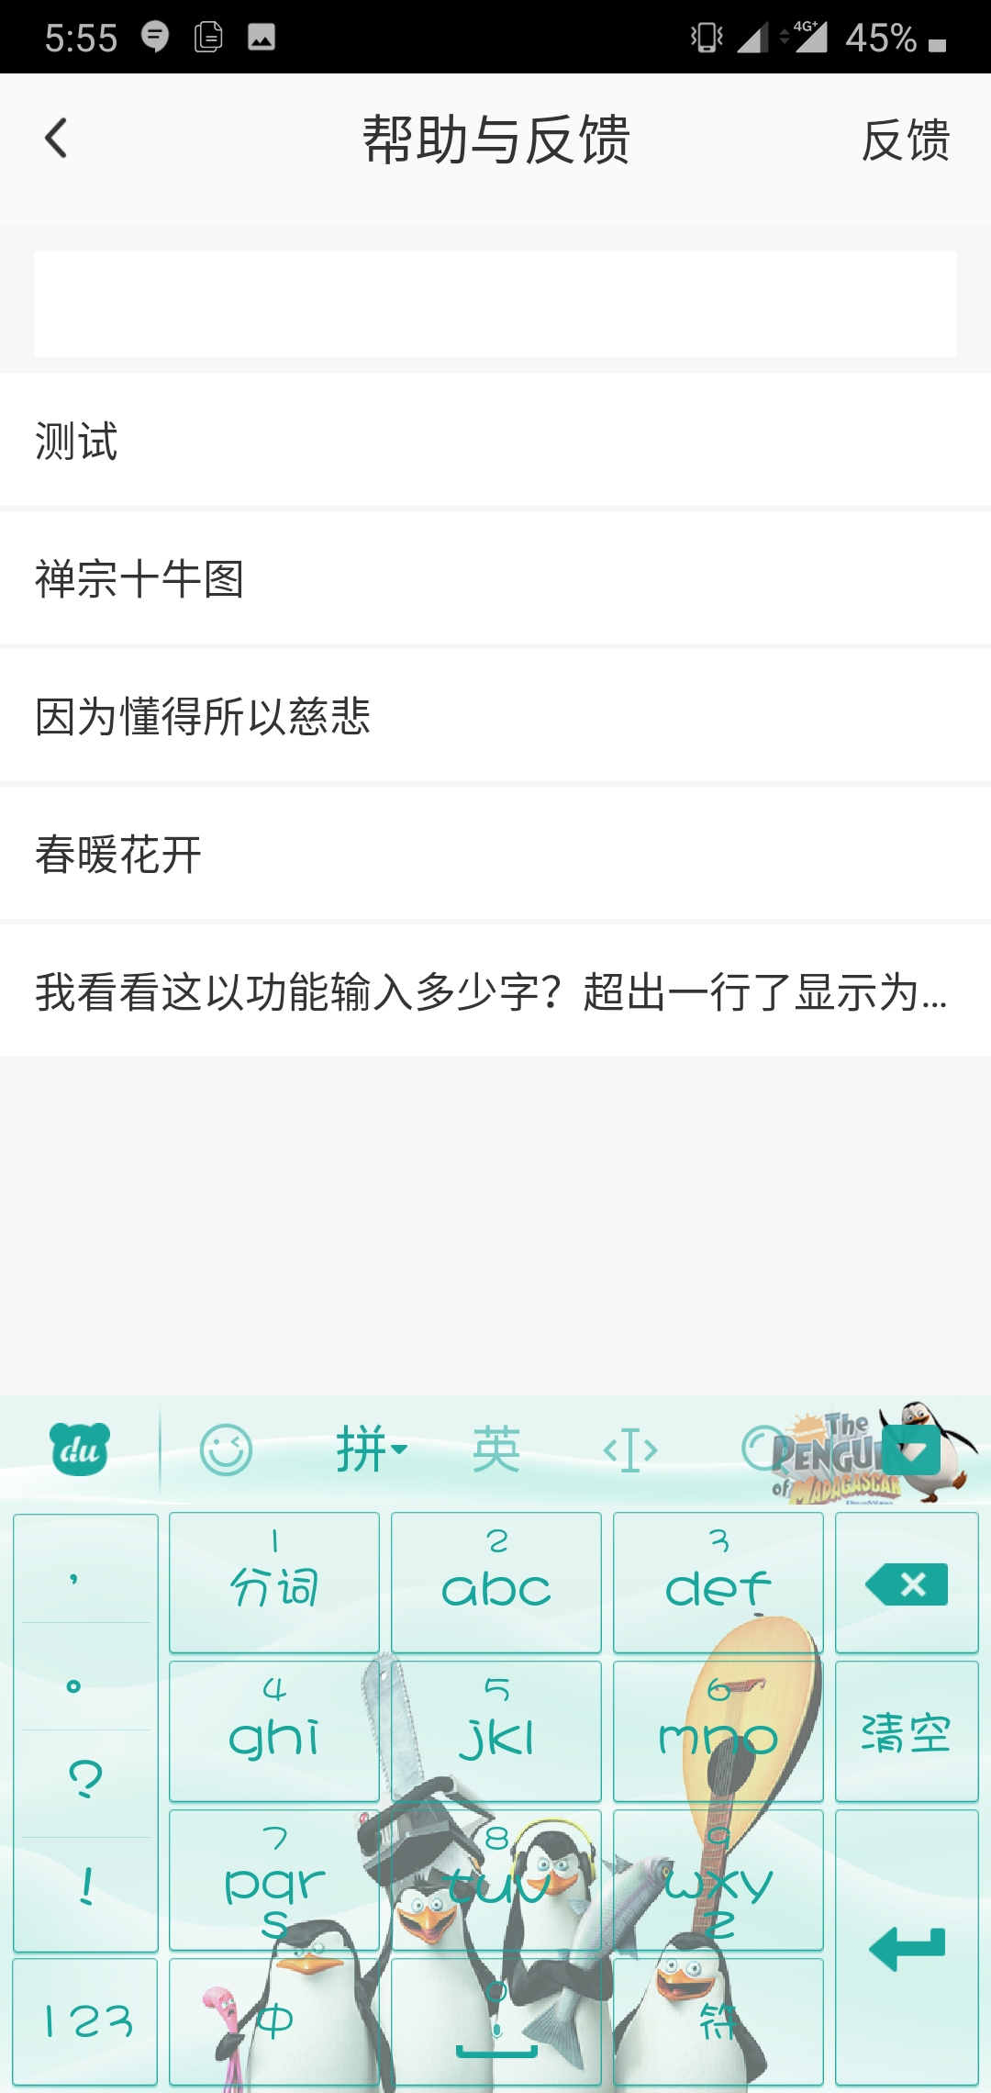

标题12：添加收货地址页面不能选择收货地址，只能手动输入。

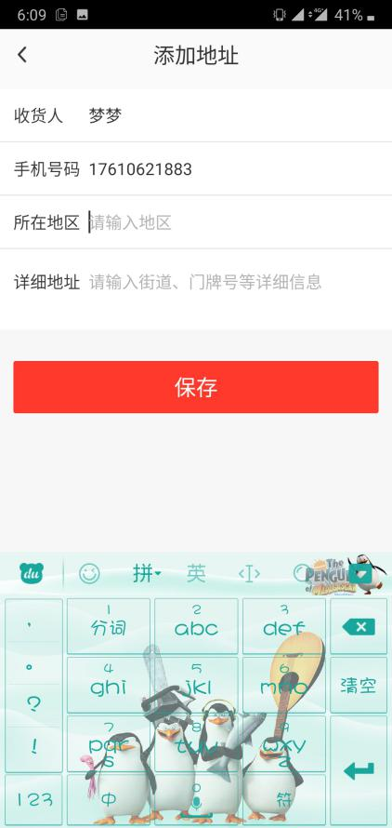

标题13：排版出错，小数点后面位数没有限制。

